Índice General

1 Modelado de la Escuela 2

1.1 Descripción del proceso 2

1.2 Modelado de la estructura básica 3

1.3 Modelado de detalle 5

1.3.1 Módulo de aulas 5

1.3.2 Escaleras de patio de columnas 9

1.3.3 Salón de actos 11

1.3.4 Pasillos interiores 12

1.3.5 Biblioteca, cafetería y jardín 14

1.3.6 Patio de columnas 15

1.3.7 Decoración 17

1.4 Imágenes de textura y texturización 19

1.4.1 Texturas estructurales 21

1.4.2 Texturas para puertas y ventanas 22

Índice de Figuras

Figura 1‑1: Vista aérea 3

Figura 1‑2: Plano de construcción texturizado 3

Figura 1‑3: Bloques básicos 4

Figura 1‑4: Modelado estructural básico de la Escuela 5

Figura 1‑5: Vista lateral cornisas 6

Figura 1‑6: Vista perspectiva cornisas 6

Figura 1‑7: Ventanales laboratorio y despachos 7

Figura 1‑8: Columna del módulo de aulas 7

Figura 1‑9: Puertas y ventanas de aulas 8

Figura 1‑10: Escalera del módulo de aulas 8

Figura 1‑11: Lateral de ventanas del módulo de aulas 9

Figura 1‑12: Escalera salón de actos (lateral) 10

Figura 1‑13: Escalera salón de actos (pers.) 10

Figura 1‑14: Ubicación y vista interior de las escaleras 10

Figura 1‑15: Modelo salón de actos y vista desde patio columnas 12

Figura 1‑16: Modelado del pasillo interior 12

Figura 1‑17: Pasillo interior 14

Figura 1‑18: Biblioteca vista desde la cafetería 14

Figura 1‑19: Biblioteca vista desde salón de actos 15

Figura 1‑20: Plaza entre biblioteca y cafetería 15

Figura 1‑21: Patio de columnas visto desde abajo. 17

Figura 1‑22: Patio de columnas. Vista de observador 17

Figura 1‑24: Palmera de la isleta jardín 18

# Modelado de la Escuela

## Descripción del proceso

La Escuela de Telecomunicaciones de Málaga (ETSIT en adelante) es un entorno básicamente exterior con una extensión de terreno construido muy amplia, constando de varios niveles de edificación. Para resumir el modelado 3D del entorno virtual de la ETSIT, sin perder el objetivo de sumergir al observador en la vivencia de pasear por sus pasillos, se limita este capítulo al diseño y modelado tridimensional de la planta baja de la Escuela, pudiendo realizar un recorrido por todos los rincones que podemos encontrar en ella, desde una visita por los pasillos de aulas, el patio de las columnas o el jardín de la cafetería. Podremos fácilmente distinguir los accesos al salón de actos, la cafería o incluso la puerta de la biblioteca, otras edificaciones muy típicas y conocidas por cualquiera que conozca sus espacios, como las famosas escaleras de bajada al patio de columnas o incluso la conocida “puerta al vacio”.

Este mundo virtual no intenta simular una realidad más o menos inventada, como podía ser el caso de la vivienda virtual, la cual representa una vivienda tipo, diseñada por este autor y decorada con mejor o peor acierto. Este entorno, la ETSIT, es un escenario muy conocido posiblemente por cualquiera que llegue a leer este documento y es totalmente necesario poder representarlo con la mayor exactitud posible, evitando distorsiones que alteren la realidad de la Escuela.

Se ha hecho especial hincapié en modelar los rincones de los que consta este mundo virtual con estructuras básicas y de pocos polígonos. El diseño y modelado se realiza mayoritariamente con elementos tipo “*Box*” (cajas) y “*Cylinder*” (cilindros), que como se ha mencionado a lo largo de otros capítulos requieren muy pocos polígonos o prismas. Por tanto se deja el peso a la texturización su con imágenes fotográficas tomadas de la propia ETSIT para dotar al mundo virtual de una visualización más real.

En los próximos epígrafes se describe el proceso que se ha llevado a cabo para la implementación de este mundo virtual. Dividido básicamente en la construcción en bruto de cada uno de los módulos de los que consta la Escuela, para más tarde ir dándoles forma centrándonos mayoritariamente en los procesos de texturización, acercándonos así a la realidad que todos conocemos.

## Modelado de la estructura básica

Para comenzar describiendo el proceso de construcción tridimensional que se ha llevado a cabo en este mundo virtual ha sido necesario realizar un boceto previo de lo que finalmente se quiere visualizar, la planta baja de la ETSIT.

A partir de imágenes fotográficas tomadas desde el interior de la Escuela o utilizando la imaginación y con la dificultad que implica el desconocimiento de los complejos procesos arquitectónicos en los que se puede basar el edificio de la ETSIT, era difícil imaginar tridimensionalmente cómo se iba a realizar su modelado 3D. Una vez más se ha recurrido a un plano aéreo con la representación de la vista de planta de la Escuela. Este plano imagen se ha tomado utilizando la herramienta de Google Maps y colocado como imagen de textura en un plano construido con 3dStudio, que hace las veces de suelo de la construcción.

|  |  |
| --- | --- |
| planoplanta.PNG  Figura ‑: Vista aérea | planoplanta3D.PNG  Figura ‑: Plano de construcción texturizado |

Este plano texturizado con la imagen aérea de la Escuela ha servido de guía de levantamiento tridimensional. Al menos en él se pueden distinguir los módulos básicos de los que consta la Escuela y, aunque de manera muy aproximada, se puede decir que ya se puede ir dando volumen a cada uno de los módulos.

**Bloques principales en la estructura básica**

En un principio no es necesario modelar todos los módulos de la Escuela, sino que sólo son necesarios aquellos que desde la vista de un observador andando por la planta baja de la escuela sean de mayor importancia y nos ayuden a limitar las zonas que más tarde irán tomando forma. Mientras enumeramos estos bloques principales se muestra el proceso visual de levantamiento de cada módulo sobre la perspectiva del panel de visores de 3dStudio.

En este punto es de resaltar que todos los módulos son modelados utilizando el elemento tridimensional básico “*Box*” (caja). Algunos módulos se componen de una única caja y otros son una composición o suma de ellas.

Por otro lado, las dimensiones que se han fijado para cada uno de los módulos y prácticamente para la totalidad de la construcción siguen dos criterios fundamentales:

* En el plano XY, o plano donde se levanta la construcción, el plano de guía anterior es la principal referencia para determinar las dimensiones transversales de los módulos.
* En el plano Z, al no existir plano de arquitecto en el que basar el levantamiento vertical de los módulos, se ha realizado un gran esfuerzo por mantener las proporciones reales de la estructura de forma que la impresión del observador no sufra distorsiones desorbitadas.

Las siguientes figuras muestran el aspecto de los bloques básicos que modelan los módulos principales.

|  |  |  |
| --- | --- | --- |
| **aulas.PNG**  **1.Bloques de aulas** | **biblio1.PNG**  **2. Bloque de biblioteca (v1)** | **biblio2.PNG**  **3. Bloque de biblioteca (v2)** |
| **cafeteria.PNG**  **4. Bloque de cafetería** | **salonactos1.PNG**  **5. Bloque salón actos**  Figura ‑: Bloques básicos | **entrada.PNG**  **6. Bloque entrada** |
|  | | |

Si además de estos bloques básicos anteriores añadimos algún otro, como los módulos que delimitan los pasillos interiores o muros exteriores y los situamos sobre el plano de guía, ya se puede empezar a vislumbrar el modelo tridimensional de la Escuela.

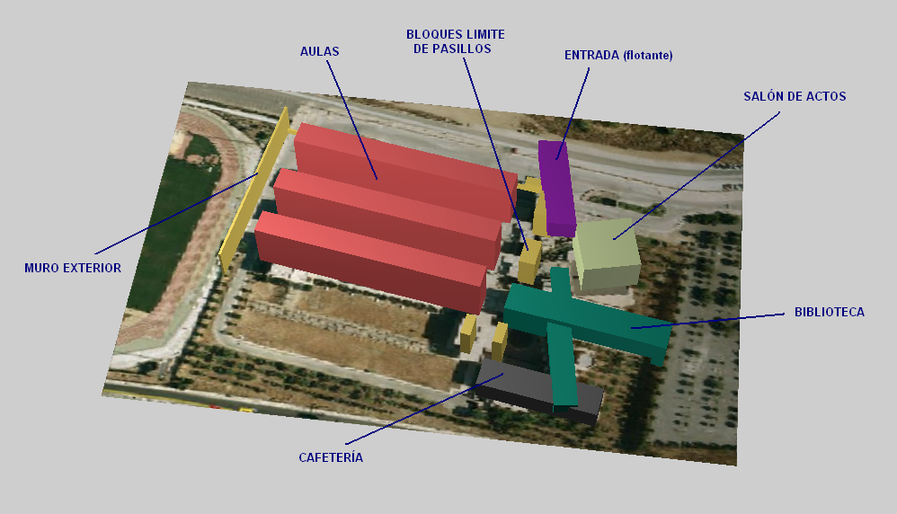

Figura ‑: Modelado estructural básico de la Escuela

En la imagen anterior la única carencia, en cuanto a bloques generales básicos, son los pasillos que unen los módulos de aulas y las escaleras de bajada al patio de las columnas, o las propias columnas del patio entre otros. Como estos bloques necesitan de un mayor detalle para que tengan sentido en la conjunción del modelo completo se dejan para apartados posteriores.

Algunos de los bloques que hasta ahora construyen el mundo virtual de la ETSIT no necesitan mucho más modelado tridimensional para acercarse a su versión real y se deja para el apartado TEXTURIZACION XXX su diseño en detalle, pero algunos sí que necesitan un mayor refinado para aproximarse a la realidad. En los siguientes apartados se describen en profundidad el diseño y la implementación más detallada de cada uno de los módulos anteriores y se construyen nuevas geometrías para modelar virtualmente otros elementos propios de la Escuela como pasillos, columnas, objetos decorativos, etc.

## Modelado de detalle

### Módulo de aulas

Partiendo del modelo tridimensional básico que implementa el bloque para un módulo de aulas (una caja rectangular), vamos a ir añadiendo otros elementos modelando más detalles de éste que irán dando cuerpo y forma a un modelo final mucho más cercano al original.

El proceso describe el modelado de detalle de un módulo que más tarde replicaremos hasta tres veces. Básicamente los tres módulos de aulas que encontramos en la Escuela tienen las mismas características y se pueden considerar casi idénticos, por este motivo es necesario modelar ambas caras o lados del módulo de aulas ya que al replicarlos y equidistarlos forman pasillos entre los cuales el observador puede caminar, observando tanto un lado como el otro o incluso ambos en la misma visualización.

1. **Descripción del lado de acceso a las aulas**

En primer lugar añadimos una serie de cajas para modelar las cornisas que forman cada una de las plantas del edificio. Estas cornisas simulan las barandas metálicas que son visibles desde la planta baja. Se añaden al bloque básico del modulo de aulas con el objetivo de aportar el relieve y dimensión de los pasillos de laboratorios y despachos de las plantas superiores de la estructura que visiblemente desde el punto de vista del observador, a pie de edificio, deben ser claramente distinguibles.

|  |  |
| --- | --- |
| cornisas1.PNG  Figura ‑: Vista lateral cornisas | cornisas2.PNG  Figura ‑: Vista perspectiva cornisas |

Los pasillos de laboratorios y despachos se pueden simular por superficies rectangulares sobre cada una de las cornisas anteriores. No es necesario aplicar mayor detalle al modelado tridimensional de los pasillos, ventanas y puertas de laboratorios y despachos puesto que no se va a realizar una visualización directa de los mismos, pero sí es preciso “ver que están ahí”. Por tanto es suficiente con simularlos con paneles o cajas de muy poco grosor a modo de ventanales que es prácticamente lo único que se puede vislumbrar desde el nivel inferior de la construcción.

|  |  |
| --- | --- |
| ventanasPasill1.PNG | ventanasPasill2.PNG  Figura ‑: Ventanales laboratorio y despachos |

Quizás una de las particularidades de la Escuela es el gran número de columnas que la sustentan y que obviamente también forman parte de la estructura del módulo de aulas.

Para modelar las columnas se ha utilizado el elemento básico “*Cylinder*” de 3dStudio. Este elemento en realidad no modela una forma cilíndrica perfecta, sino que se trata de un cilindro geométrico formado por un número limitado de caras, de forma que cuantas más caras lo modelen (más polígonos) más cercana será la aproximación a un cilindro real. Con el objetivo de tener un número reducido de polígonos y debido a que el diseño de una columna se replica multitud de veces, se realiza la aproximación con 20 caras, suficiente para una apariencia redondeada para cada columna y así no se sobrecarga la escena con polígonos innecesarios.

|  |  |
| --- | --- |
| columnas1.PNG | columnas2.PNG  Figura ‑: Columna del módulo de aulas |

De la vista sobre la que se está realizando el modelado en detalle, y la visualización del proceso, resta por incorporar las puertas de acceso y ventanales de las aulas, además de las escaleras exteriores para pasar de un nivel a otro en el módulo.

Las puertas que dan acceso a las aulas y los ventanales adosados a ellas, en el punto en el que nos encontramos se van a modelar, de nuevo, con cajas de pequeño grosor incrustadas en el bloque básico y a nivel de suelo. Se modelan de esta forma para posteriormente, facilitar el proceso de texturización que verdaderamente da sentido al mundo virtual.

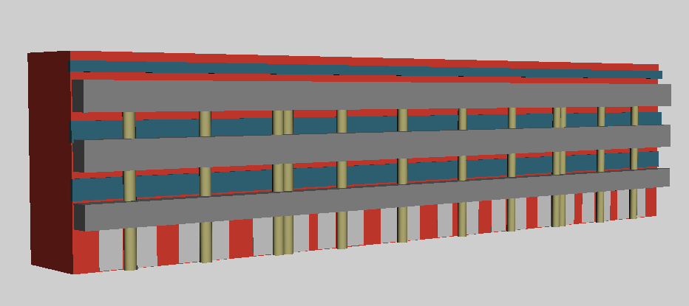

Figura ‑: Puertas y ventanas de aulas

La construcción de las escaleras puede realizarse de multitud de formas, y todas pueden ser buenas. El diseño escogido las implementa a partir del modelado de, por un lado, tres cajas oblicuas que modelan tres tramos en forma de rampa, y por otro, una estructura de paredes para la base que rodea el primer tramo de escaleras.

|  |  |  |
| --- | --- | --- |
| escaleras1.PNG | escaleras2.PNG | escaleras3.PNG |
| escaleras4.PNG  Figura ‑: Escalera del módulo de aulas | | |

1. **Descripción del lado de ventanales**

En este lado del módulo es necesario realizar un proceso similar al que se ha seguido para las puertas de las aulas, es decir, se incrustan cajas de pequeño grosor y gran superficie en la estructura del módulo en las ubicaciones y con las dimensiones de los ventanales exteriores de laboratorios y despachos. Además se añade el bordillo alto que usualmente sirve de asiento mientras se espera el inicio de una clase.

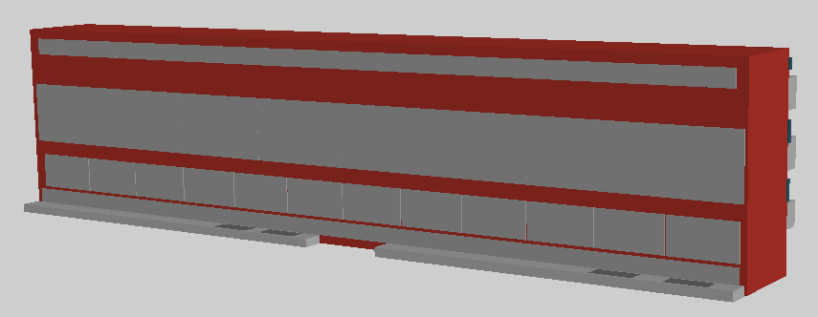

Figura ‑: Lateral de ventanas del módulo de aulas

Aparentemente el detalle que se ha conseguido tras los puntos anteriores no es demasiado preciso, y es así, pero todavía no hemos aplicado materiales. Ya se ha comentado que la parte verdaderamente llamativa y que aporta mayor impacto visual se lleva a cabo en el proceso de texturización que se explicará posteriormente.

### Escaleras de patio de columnas

Para el modelado de las escaleras que dan acceso desde la entrada principal de la Escuela hasta el patio de columnas no se utiliza una geometría en forma de rampa, sino que se ha considerado realizar un modelado en detalle puesto que se trata de unas escaleras con características bastante peculiares y que pueden ser visitadas por un observador mientras realiza un paseo por la planta baja de la Escuela.

Es conocido por todos que consta de unos escalones muy anchos, largos y de poca altura, con grandes áreas de descanso a mitad de bajada o subida de la escalera.

Se ha modelado uno de los escalones con estas características utilizando cajas rectangulares tipo “*Box*” y se ha replicado disponiéndolo espacialmente de forma precisamente escalonada desde el plano de construcción y suelo de este mundo virtual ascendiendo hasta una altura considerable en la que se encuentra el nivel de la primera planta, nivel del plano de la entrada principal a la Escuela.

El modelo básico de las escaleras se puede visualizar en las siguientes imágenes.

|  |  |
| --- | --- |
| escaleras1.PNG  Figura ‑: Escalera salón de actos (lateral) | escaleras2.PNG  Figura ‑: Escalera salón de actos (pers.) |

Seguidamente se dimensionan adecuadamente y se sitúan en el espacio en la ubicación indicada por el plano de vista aérea de la Escuela. Como se puede observar en las siguientes imágenes por un lado las escaleras limitan con el bloque del salón de actos pero por el otro se quedan “al aire”. Es necesario incorporar un bloque rectangular nuevo (coloreado en rojo en la figura XXX) para limitar la bajada de las escaleras de ese lado, tal y como existe en la realidad.

|  |
| --- |
| escaleras3.PNG |
| escaleras5.PNG  Figura ‑: Ubicación y vista interior de las escaleras |

### Salón de actos

En el caso del salón de actos, modelado en una geometría cubica cara a la visualización que de él se puede obtener desde el plano de construcción sólo es necesario añadirle la geometría necesaria para albergar la puerta de acceso desde el patio de columnas y los bloques flotantes necesarios donde situar los ventanales de secretaría, tragaluces del salón de actos y la conocida “puerta al vacio”.

La puerta de acceso al interior del salón de actos no se ubica directamente sobre la pared del mismo, sino que existe una geometría triangular desde la cual se accede al espacio rectangular que compone el salón de actos. Esta geometría ha sido fabricada tridimensionalmente también en el mundo virtual y para realizarla se ha utilizado de nuevo una caja rectangular incrustada en el bloque principal para que únicamente una esquina de ella sea visible desde el exterior del salón de actos con el fin de simular formar parte del bloque completo.

Este mismo procedimiento se ha realizado para el bloque flotante donde se instalan los ventanales de secretaría, tragaluces del salón de actos y la “puerta al vacio”. Estas puertas y ventanas también se modelan geométricamente, de la misma forma que se realizó para las puertas y ventanas de los módulos de aulas, es decir con geometrías planas, rectangulares y aisladas para cada una de ellas para más tarde ser texturizadas con materiales de textura de forma independiente.

En la siguiente imagen se puede observar el bloque del salón de actos modelado al completo y una vista de observador desde el suelo de la construcción.

|  |
| --- |
| salon2.PNG |
| salon3.PNG  Figura ‑: Modelo salón de actos y vista desde patio columnas |

### Pasillos interiores

Los pasillos interiores son aquellos que unen perpendicularmente los módulos de aulas entre sí por sus extremos. Para modelarlos es necesario diseñar el pasillo de la primera planta, que es únicamente el que desde el plano de la planta baja es visible por el observador.

El pasillo se modela a través de una caja rectangular de escaso grosor, prácticamente plana, implementando la superficie del pasillo.

Como es conocido los pasillos tienen varios huecos o vanos de forma redondeada desde los que se puede ver el pasillo inferior. Para realizar estos vanos se utiliza el mismo mecanismo detallado en XXXXXXXXXXXXXX, utilizando los objetos compuestos booleanos de 3dStudio, de manera que a la superficie del pasillo se le resta la intersección de ésta con esferas cuyo diámetro es el mismo del vano que se quiere conseguir.

En la siguiente imagen se muestra la superficie del pasillo de la primera planta y un momento en el proceso de creación de vanos en el que todavía no se ha realizado la resta booleana entre la intersección de esfera y superficie.

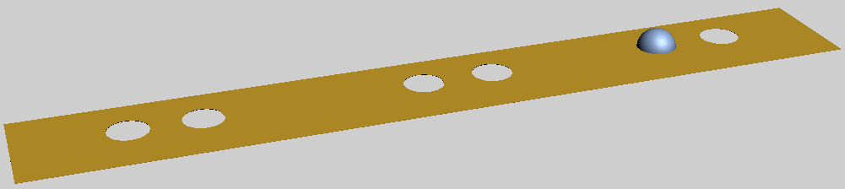

Figura ‑: Modelado del pasillo interior

Por otro lado es necesario modelar las barandas de protección en los laterales del pasillo y que rodean los huecos redondeados. Estas barandas se modelan con el objeto “*Railing*” de 3dStudio que diseña enrejados con el número de travesaños y barras paralelas que deseemos, tal y como se detalló en la construcción de la baranda de la vivienda virtual.

Hay que tener especial cuidado en construir estas barandas con travesaños de tipo cuadrangular ya que si las construimos con travesaños cilíndricos se multiplica enormemente el número de polígonos y esta circunstancia se está evitando continuamente a lo largo de todo el proyecto por los motivos que ya se han nombrado anteriormente.

Si al pasillo de la primera planta modelado se le añade una réplica conformando el pasillo de la segunda planta (al que ya no le incorporamos las barandas) y un pasillo liso como pasillo de la planta baja, ya tenemos la geometría tridimensional completa del conjunto de pasillos interior para un lateral de los módulos de aulas y dispuesta para ser texturizada de forma independiente. Replicamos toda esta estructura para modelar el pasillo del lado opuesto y ya hemos acabado con el diseño de pasillos, por ahora.

|  |
| --- |
| pasillo2.PNG |
| pasillo3.PNG  Figura ‑: Pasillo interior |

### Biblioteca, cafetería y jardín

El bloque básico de que da forma a la biblioteca es de por sí una composición de bloques en los que se puede distinguir la estructura entrecruzada de dos bloques principales que representan, por un lado el módulo principal de la biblioteca y por otro el módulo transversal a éste que lo comunica con la cafetería.

De la visualización que del módulo de la biblioteca se puede realizar desde el plano de construcción lo más visible son los pasillos o corredores colgantes bajo el modulo transversal que lo comunica con la cafetería, el pasillo exterior hacia la puerta de la biblioteca del primer piso, o los ventanales exteriores de la biblioteca y las puertas de acceso al módulo desde la planta baja.

Una vez más todos estos elementos se añaden al bloque básico con geometrías formadas a partir del objeto “*Box*” de 3dStudio con las dimensiones adecuadas para cada uno de ellos.

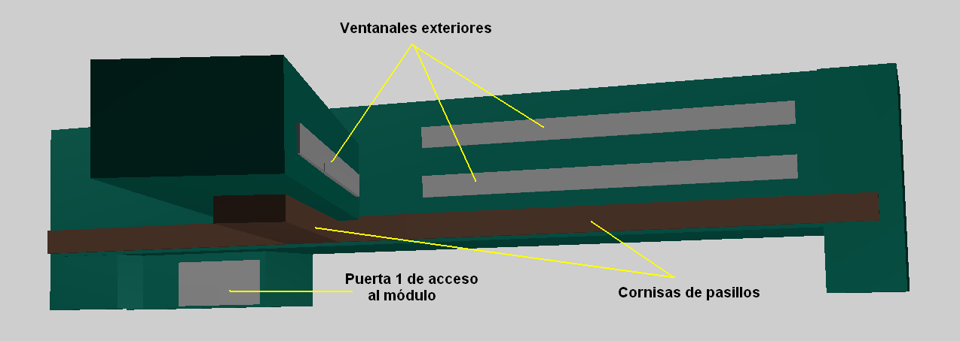

Figura ‑: Biblioteca vista desde la cafetería

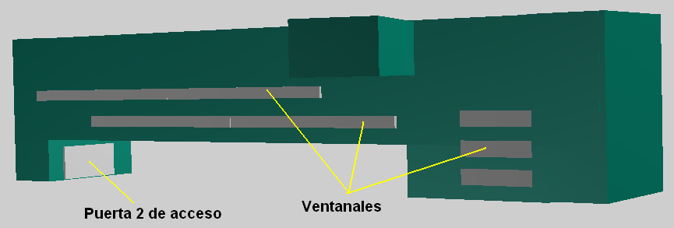

Figura ‑: Biblioteca vista desde salón de actos

La cafetería no requiere muchos elementos para representar su modelo tridimensional, ya que originalmente es una estructura rectangular sin salientes o relieves relevantes, excepto el modelado del hueco en el que se emplaza la puerta de acceso y los paneles que dan forma a los grandes ventanales.

Si realizamos la conjunción de ambos módulos se crea entre ellos el espacio o plaza donde se ubica el jardín circular de la cafetería. Para modelar este jardín o isleta circular se utiliza la tapa de un cilindro de altura diferencial que más tarde será texturizada y aderezada con motivos vegetales.

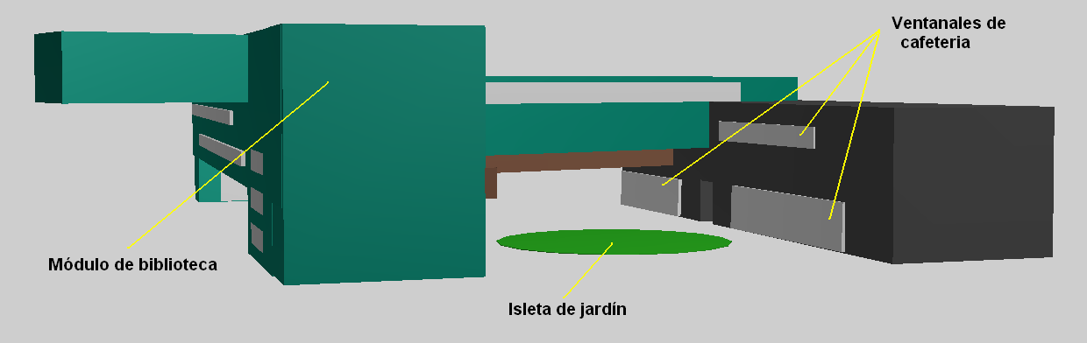

Figura ‑: Plaza entre biblioteca y cafetería

### Patio de columnas

El patio de columnas es un gran espacio exterior y como su nombre indica su principal característica arquitectónica es el número elevado de columnas que se pueden encontrar en él. Estas columnas sustentan todos los edificios y estructuras que componen la Escuela y obviamente no es factible pasar por alto la necesidad de incorporarlas a este mundo virtual al tratarse de uno de los aspectos más relevantes que hacen identificable y distinguible este entorno virtual de cualquier otro.

Como todos los objetos cilíndricos que se han modelado en este mundo virtual, estas columnas se han modelado con el objeto básico de modelado “*Cylinder*” de 3dStudio, fabricándose cilindros de no demasiadas caras o prismas con el objetivo, una vez más, de no sobrecargar la escena de polígonos innecesarios.

Se ha modelado un número considerable de columnas con distintos tamaños y alturas y se han dispuesto espacialmente en ubicaciones aproximadas a las que se encuentran en la realidad. Modelar una réplica virtual por cada una de las columnas que en la realidad se pueden encontrar es inviable y sobrecargaría demasiado la escena tanto en número de polígonos como espacial y estructuralmente hablando, por tanto se realiza el diseño de un número menor de ellas de forma que la impresión visual sea la suficiente para recrear la sensación de encontrarnos en el patio de columnas de la Escuela de Telecomunicaciones de Málaga. Así se disponen columnas espaciadas casi aleatoriamente bajo la estructura del módulo de la biblioteca, alineadas en la bajada de las escaleras del salón de actos sustentando el módulo flotante de entrada e incluso sustentando el alto techo agujereado que cubre el amplio patio.

El techo del que hablamos es la superficie más alta de la escuela y posiblemente en un recorrido o paseo virtual a través de la planta baja de la Escuela, no tenga mucho sentido ser modelado y añadido al entorno virtual, no obstante se ha incorporado a la escena para aportar de sentido de sustentación a las columnas que descienden las escaleras del salón de actos y recorren el patio y evitar así dejarlas “al aire”. Aunque si el observador tiene la capacidad de mirar en dirección vertical o casi vertical siempre le será agradable observar la estructura completa. Este techo se modela con el mismo procedimiento y herramientas de modelado utilizadas para recrear los pasillos interiores.

Otro edificio característico de la Escuela es el que se sitúa entre la cafetería y la biblioteca y cuya peculiaridad es su forma gruesa y cilíndrica. Por estas características tan peculiares se ha considerado relevante para el escenario completo por lo que se modela con un cilindro que replica su forma real.

La mejor forma de plasmar la disposición espacial de los diseños nombrados en este epígrafe, en el mundo virtual que hasta ahora tenemos modelado, es a través de una vista perspectiva pero desde un plano inferior al de construcción, es decir desde una vista de abajo hacia arriba en la que se observa el patio de columnas y la disposición espacial elegida para cada una de ellas (de color azul en la figura), los módulos implicados, el techo agujereado y el modulo cilíndrico junto a la cafetería. Se muestra en la siguiente figura.

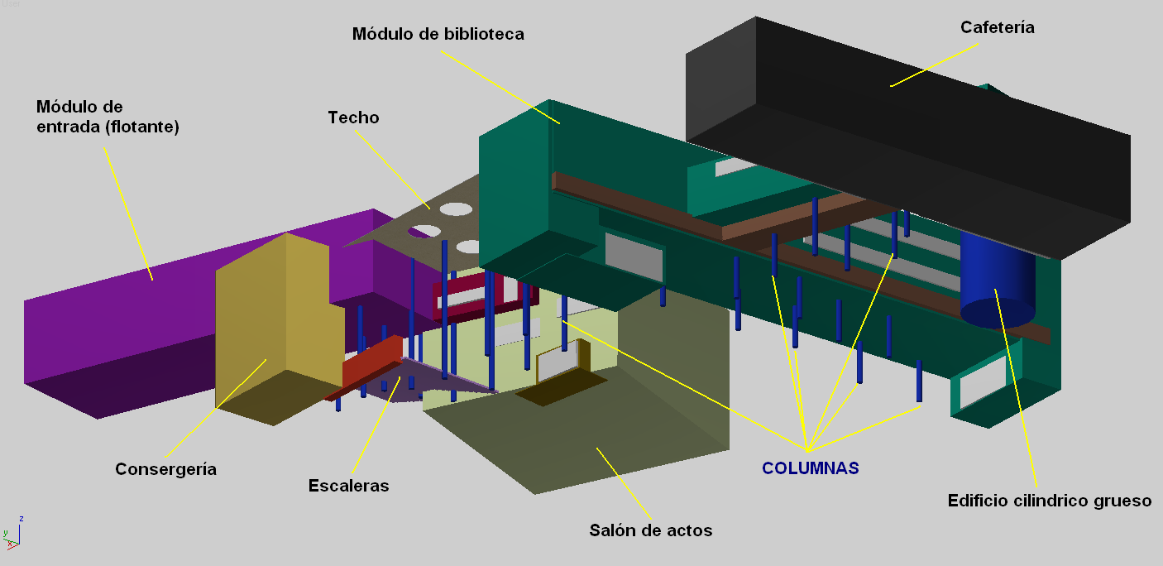

Figura ‑: Patio de columnas visto desde abajo.

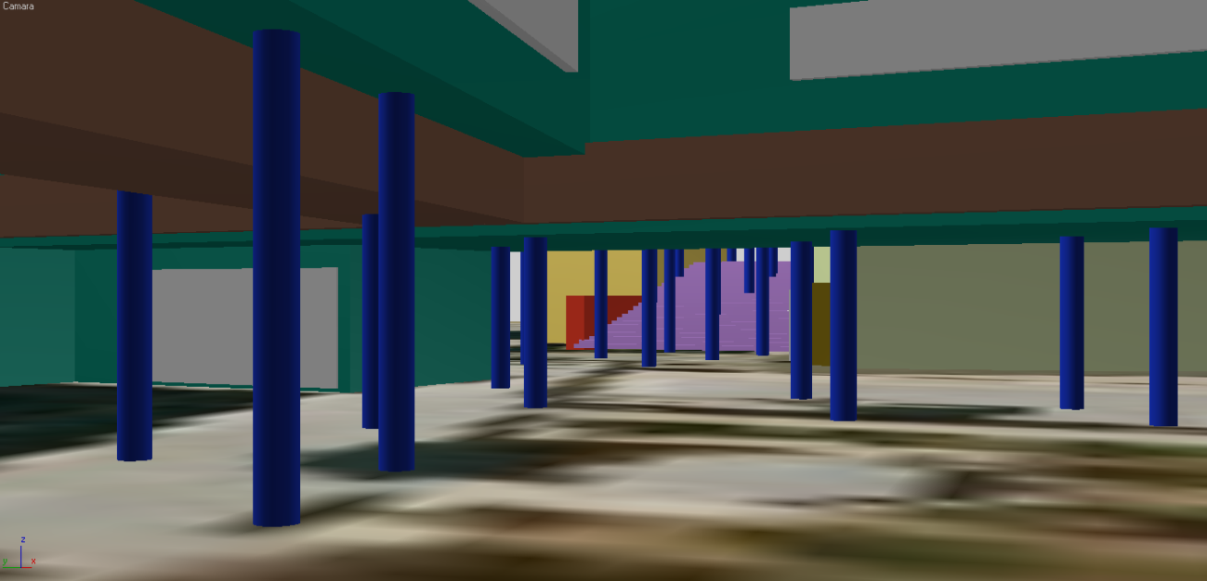

Figura ‑: Patio de columnas. Vista de observador

### Decoración

No son demasiados los elementos de decoración que se pueden encontrar en el espacio exterior que define la planta baja de la Escuela.

Aún así se puede hacer la escena mucho cercana a la realidad si se añade algún asiento tipo banco o algún tablón informativo o de notas que recuerde tanto en ubicación como en forma a los originales en el mundo real y se modelan con geometrías sencillas rectangulares de pocos polígonos ya que serán elementos que se replicaran por todo el espacio para decorar los rincones del mundo virtual.

|  |  |
| --- | --- |
| 2.PNG | 1.PNG |

***Figura 1‑23: Modelo de bancos y tablones de notas***

Los tablones parecen poco vistosos pero de por sí un panel informativo sin información o resultados de notas de examen que mostrar no dice demasiado. Cuando se haya realizado la texturización de los tablones se verá cómo puede llegar a ser uno de los objetos con mayor impacto visual, acercando todo el conjunto modelado y la impresión que causa al observarlos a la realidad que todos tenemos en mente de la Escuela y a la sensación de estar viviendo la propia realidad.

Se añade otro objeto característico y vital para recrear el jardín o isleta de la cafetería. Se trata de la palmera ubicada en el centro de esta isleta y que se añade a la escena a través de un modelo 3D prediseñado. Hasta ahora para este mundo virtual cada geometría necesaria para su implementación ha sido construida y modelada por el autor y prácticamente siempre a partir de estructuras básicas rectangulares o cilíndricas. Para el caso de la palmera, y casi siempre que se hace uso de motivos vegetales, se hace una excepción debido a que es mucho más óptimo acudir a modelos prediseñados dada la alta complejidad que conllevan un modelo de detalle de este tipo de elementos. No obstante siempre se acude a herramientas de optimización del modelo prediseñado para reducir el número de polígonos de los que consta y adecuar el modelo a los requisitos del mundo virtual donde se inserta. El modelo de la palmera se sitúa en el escenario de la Escuela en el centro de la isleta y tiene el aspecto que se muestra a continuación.

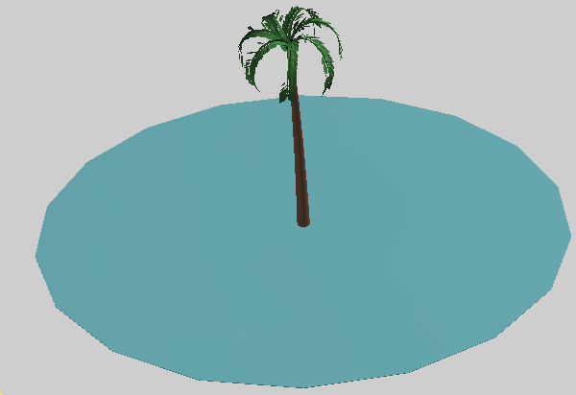

Figura ‑: Palmera de la isleta jardín

## Imágenes de textura y texturización

El mundo virtual de la Escuela de Telecomunicaciones de Málaga debe producir sobre el observador que lo explore la impresión misma de encontrarse entre sus pasillos y espacios, pisando sobre su suelo embaldosado, tentar al espectador a entrar en alguna de sus aulas o tener la inquietud de atravesar alguna de sus puertas o incluso tener la sensación de verse reflejado en sus ventanales.

Es posible realizar este efecto sobre el espectador, al menos de manera aproximada, a partir de dos aspectos en el proceso de diseño y modelado:

1. Modelado tridimensional detallado y enfocado al punto de vista que del mundo virtual se puede realizar por parte de un observador. Punto que se ha desarrollado en los epígrafes anteriores de este capítulo.
2. Texturización de la malla de geometrías elaborada en el punto 1 con imágenes reales del mundo original.

Por tanto el aspecto diferenciador del apartado de texturización de este mundo virtual con respecto al de la Vivienda ha sido proyectar imágenes fotográficas reales del mundo original, de sus materiales de construcción, ventanas, puertas y elementos diferenciadores que lo hacen tan distinguible de cualquier otro mundo virtual, sobre la malla de polígonos que compone la geometría que ya se ha elaborado en los apartados anteriores.

El problema, mencionado durante este proyecto en alguna otra ocasión, es el que conlleva utilizar demasiadas imágenes de textura, debido a que su renderizado en tiempo real es mucho más costoso en cuando memoria y capacidad de proceso del sistema. El esfuerzo desarrollado en la parte de modelado tridimensional del mundo virtual de la Escuela en cuanto al ahorro de polígonos se refiere se ve en este punto recompensado. Si se ha realizado tanto énfasis en utilizar objetos y modelos básicos de escasos polígonos para construir la estructura es para que en el apartado de texturización tengamos algo de margen a la hora de seleccionar el número y tamaño de las texturas que les vamos a aplicar, consiguiendo un mundo virtual final que cumpla con el compromiso requerido por las características de una realidad virtual que como su nombre indica debe ser visualizada y responder a los movimientos en tiempo real.

El proceso de elaboración de las imágenes que finalmente se aplican como materiales de textura para el mundo virtual de la Escuela sigue los siguientes pasos:

1. **Captura fotográfica**

Se realizan imágenes fotográficas con una cámara digital de alta resolución.

Como se ha descrito a lo largo de todo el capítulo, la forma de modelar la estructura tridimensional de los módulos de la Escuela ha sido a través de bloques rectangulares cuyas caras planas serán las destinatarias de las texturas de este apartado.

Esta forma de modelar requiere que las imágenes reales que se quieren utilizar como textura tienen que representar la proyección más ortogonal posible de la visualización que se quiere obtener de la realidad. Es decir la vista de la imagen que se quiere capturar debe ser la más perpendicular y centrada posible de la proyección que se quiere obtener del objeto que se fotografía.

Así por ejemplo si queremos realizar una textura que proyecte una puerta o ventana, modelada virtualmente con geometrías planas rectangulares, la fotografía debe realizarse en dirección perpendicular a ella y desde un punto alejado y centrado al plano de la puerta.

Fotografías que recojan vistas de perspectiva del objeto que se quiere texturizar no nos sirven como imágenes de textura.

1. **Obtención de la textura**

El principal problema que se encuentra a la hora de obtener una textura a partir de una fotografía es la perspectiva que de forma natural capta el objetivo de la cámara. Es decir el único punto con perspectiva nula será el punto que proyecta la dirección de enfoque del objetivo, cualquier otro punto del encuadre situado en otra coordenada del plano fotografiado tendrá obligatoriamente algo de perspectiva.

Además debido a la curvatura de la lente de la cámara las imágenes sufren un grado de distorsión curva a medida que se aproxima a los bordes del encuadre.

Estas circunstancias, imperceptibles en ocasiones para el ojo humano, dificultan el proceso digital de recorte rectilíneo de la imagen final de textura, que inevitablemente reflejará estos efectos. No obstante se han realizado esfuerzos para minimizar estas complicaciones y obtener un resultado lo más optimizado posible.

1. **Almacenamiento de imágenes**

El recorte digital con la imagen final que sirve de material de textura se almacena en formato JPG. Este formato comprime las imágenes para ocupar menor espacio en memoria manteniendo una calidad suficiente para nuestras texturas.

1. **Mapeo de texturas en el mundo virtual**

Se siguen los procedimientos de texturización que facilita el cuadro de diálogo “*Material Editor*” de 3dStudio que se ha descrito en el apartado XXXXXXXX.

### Texturas estructurales

Como texturas estructurales se conocen todas aquellas que serán mapeadas sobre la estructura que construye los bloques fundamentales del mundo virtual. Dentro de estas texturas se diferencian dos tipos. Texturas de elaboración propia a partir de imágenes fotográficas y texturas prediseñadas.

1. **Texturas a partir de imágenes fotográficas**

Las dos texturas principales que revisten las paredes y suelo de la mayor parte de la estructura de la Escuela se presentan con recortes de fotografías reales por un lado del ladrillo visto con el que se fabrican los módulos y por otro del embaldosado característico del suelo de la escuela. Las fotografías originales realizadas son las que se muestran en la siguiente figura y se encuadra en rojo el recorte seleccionado como imagen final de textura.

|  |
| --- |
| 1a.JPG 2a.JPG |

Las imágenes de textura obtenidas tras el recorte de las fotografías anteriores deben aplicarse de forma repetitiva sobre las superficies en las que se mapean. De ahí que las imágenes de textura finales deban adquirir un carácter cíclico por cada uno de sus bordes, es decir si colocamos un recorte junto a otro por cualquiera de sus bordes, no debe percibirse discontinuidad alguna.

Para texturizar las cornisas de los pasillos se ha utilizado una imagen fotográfica del mallado metálico de las barandas de las cornisas. Con esta textura se consigue que el observador perciba la profundidad de los pasillos que conforman las cornisas observando justamente la rejilla metálica original que los protegen.

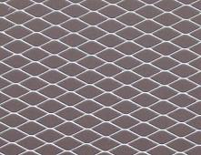

1. **Texturas prediseñadas**

La texturización del suelo de la Escuela se intercala con otro tipo de textura con la representación de un embaldosado de granito. Y la texturización de la estructura se completa con otra de tipo cemento que se aplica a los techos y columnas.

Por otro lado, la textura tipo hierba o césped se utiliza para texturizar las geometrías que modelan espacios destinados a albergar motivos vegetales, como la isleta de la cafetería o el jardín de informática.

|  |
| --- |
| Concrete.Cast-In-Place.Flat.Grey.2.jpg Finishes.Plaster.Stucco.Troweled.Light Yellow.jpg Grass.jpg |

El resultado obtenido tras aplicar estas texturas a la estructura de la Escuela es el que se muestra a continuación.

|  |  |
| --- | --- |
| C:\pfc27\Imagnes Etsit\texturas\sin\1.JPG | C:\pfc27\Imagnes Etsit\texturas\sin\2.JPG |
| C:\pfc27\Imagnes Etsit\texturas\sin\3.JPG | C:\pfc27\Imagnes Etsit\texturas\sin\4.JPG |
| C:\pfc27\Imagnes Etsit\texturas\sin\5.JPG | C:\pfc27\Imagnes Etsit\texturas\sin\6.JPG |

### Texturas para puertas, ventanas y decoración

El paso final en la caracterización de la ETSIT es la aplicación de textura tanto en puertas como en ventanas.

En el proceso seguido hasta ahora se ha tenido en cuenta de antemano esta última fase con el fin de poder facilitar el mapeo de texturas, es por esto que durante la etapa de modelado de las geometrías en las que se da forma a cada una de las superficies en las que se aplicarán las texturas de puertas y ventanas se ha tenido especial cuidado en realizar un diseño independiente de cada una de ellas.

Teniendo en cuenta las características mencionadas en el apartado XXXX en cuanto a enfoque y perspectiva para la correcta fabricación de una imagen de textura se realizan fotografías individualizadas de cada uno de los tipos de puertas y ventanas que se pueden encontrar en la Escuela. Estas fotografías se someten a un proceso de recorte para obtener las imágenes de textura finales que aportarán el definitivo toque de realismo al mundo virtual y que se listan a continuación.

|  |  |  |  |  |
| --- | --- | --- | --- | --- |
| bibliopuerta.jpg salonactos2.JPG | | | | |
| aula2.JPGaula1.JPG | cafe3.jpg | | | |
| pasillo2.jpg ventana3.JPG pasillo3.jpg | | | | |
| ventana1.JPG | | | pasillo4.jpg | |
| cafe1.jpg cafe2.jpg | | ventanita.JPG | | ventana5.JPG  ventana4.JPG |
| C:\pfc27\Imagnes Etsit\texturas\tablon2.JPG C:\pfc27\Imagnes Etsit\texturas\tablon.JPG | | | | |
| Figura ‑: Imágenes de textura para puertas y ventanas y elementos decorativos | | | | |

Tras aplicar estas texturas en sus mallas correspondientes el resultado obtenido es el siguiente:

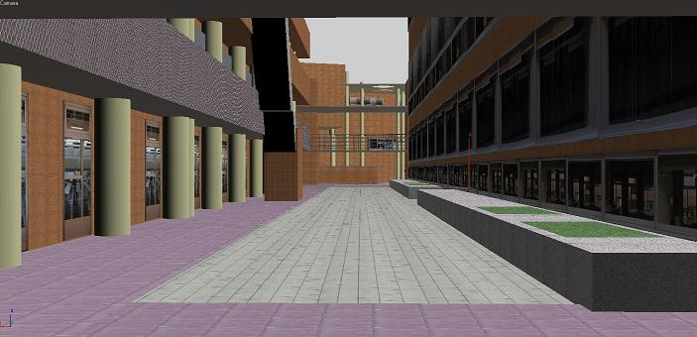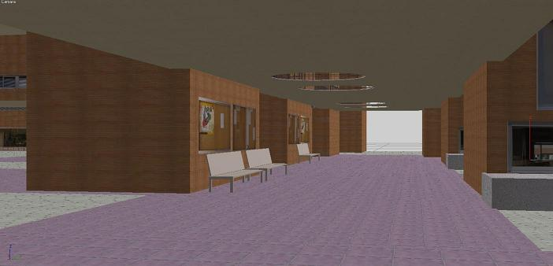

Figura ‑: Vista final de módulo de aulas y pasillo interior

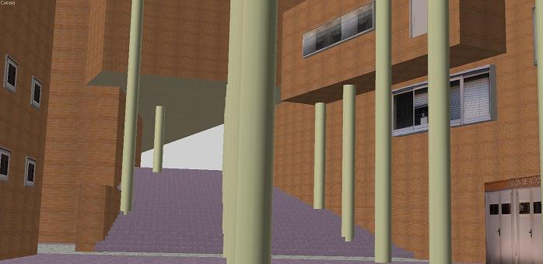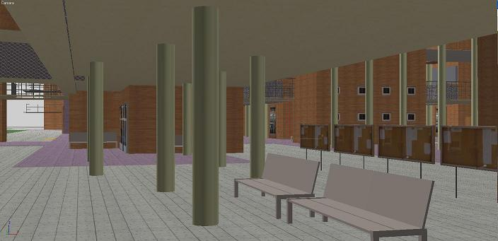

Figura ‑: Vista final del patio de columnas

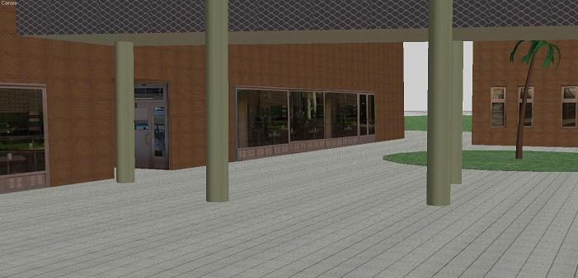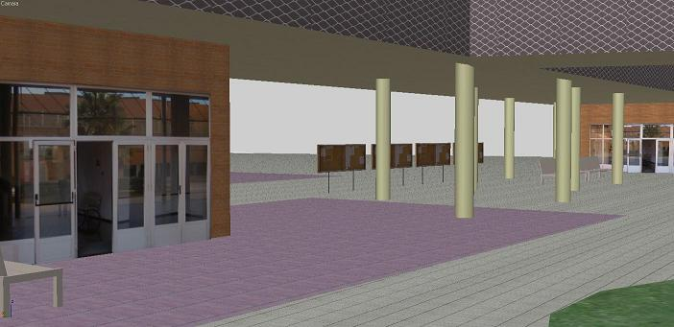

Figura ‑: Vista final del patio de cafetería